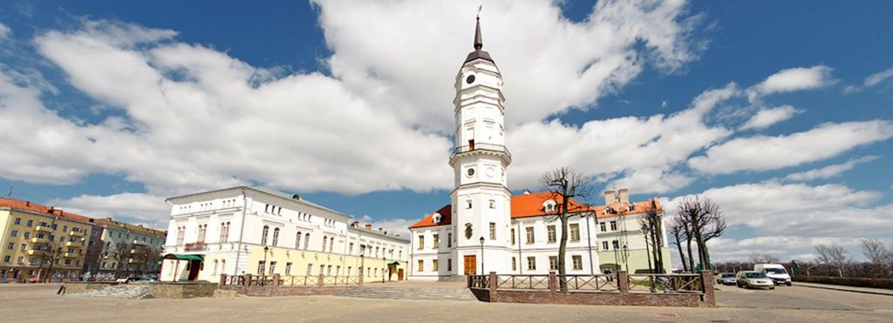

г. МОГИЛЕВ
СИТИ - ТУР «ПО ПАМЯТНЫМ МЕСТАМ МОГИЛЁВА»
Могилев - областной центр - город с богатой историей, который помнит многих титулованных особ. В 1706 г. горожане встречали российского царя Петра I, в мае 1780-го здесь встречались российская императрица Екатерина II с австрийским императором Иосифом II; дважды здесь появлялся великий Пушкин. Здесь находилась в 1915 - 1918 гг. Ставка Верховного главнокомандующего русской армии, а в августе 1915 сюда прибыл 47-летний российский император Николай II и многое другое.
Обзорная автобусно - пешеходная экскурсия по городу предполагает знакомство с рядом исторических объектов Могилева:

- ПлощадьСлавы – бывшая Губернаторская, здесь соседствуют современные и исторические постройки, вы узнаете легенды основания города Могилева;
- Могилевский областной театр драмы и комедии - построен из красного кирпича еще в 1888 г. Сцена театра видела немало знаменитостей;
- Кафедральныйкостел св. Станислава, где сохранились древние фрески. Ежегодно в Костеле проходит Международный фестиваль духовной музыки «МагутныБожа»;
- Вы прогуляетесь по просторной пешеходной улице города- ул. Ленинской, увидите знаменитый среди могилевчанпамятник «Звездочет», дотронувшись до руки которого можно загадать желание.
- Посещение Свято-Никольского женского монастыря. Особую ценность представляет комплекс Николаевской церкви с изумительными фресками и ажурным резным, деревянным, позолоченным иконостасом;
- Свой отпечаток оставили в городе военные события 1941-1945 гг. Вы побываете на месте подвига советских воинов – на Буйничском поле, где находятся настоящие боевые орудия и танковая техника тех времён.
СТОИМОСТЬ ТУРА
(включает экскурсовода, переводчика, транспортное обслуживание)

 | 10 человек | 17 человек | 45 человек
русскоязычный гид | 34,00 бел.руб/чел | 22,00 бел.руб/чел | 14,00 бел.руб/чел
англоязычный гид | 39,00 бел.руб/чел | 27,00 бел.руб/чел | 17,00 бел.руб/чел
китайский перевод | 44,00 бел.руб/чел | 32,00 бел.руб/чел | 22,00 бел.руб/чел

В программу может быть включено (за доп. оплату):
Посещениегородской Ратуши.(входной билет – взр -2 руб; школьн – 1 руб)
Посещение Зоосада+ катание по сафари парку, где можно увидеть зверей и птиц, которые водятся на территории Республики Беларусь.
Входные билеты - Зоосад – взр 3,5руб; школьники 2,5руб, катание по сафари - взр 3 руб 50 коп; школьники - 2 руб 50 коп.Буйничское поле (входной билет в каплицу – 60 коп)
Посещение Этнографической деревни. Атмосфера XIX века, дом помещика, где находиться ресторан «Корчма» и гостиница, 6 домиков мастеров (ткач, кузнец, соломоплетельщик, пекарь, гончар, плотник), которые знакомят с бытом, культурой, обычаями белорусского народа.
Входные билеты - Этнографическая деревня – взр. 2руб 50 коп; школьный до 12 лет – 1 руб 50 коп, + дегустация национального продукта(самогон) + закуска - 6 руб/чел.
Посещение музея этнографии (экспозиция Могилев губернский) входной билет – взр -3руб; школьн – 1 руб 50 коп)+ экскурсия на группу до 25 чел – взр 6 руб/школь 3 руб)

КОНТАКТНОЕ ЛИЦО - Ирина +375291848489; 8 0222 70 70 28

